ОТЧЁТ
о работе кабинета «АНТИНАРКО» и
о проведенных внеклассных мероприятиях по профилактике употребления табачных изделий, алкогольных напитков, наркотических веществ
в ГБПОУ КК «КТЭК»
за январь 2017-18 учебного года

Профилактика употребления табака, алкогольных напитков, наркотических веществ обучающимися ГБПОУ КК «КТЭК» осуществляется на основе:
- Комплексной программы по профилактике правонарушений и употребления подростками алкоголя, психоактивных и наркотических веществ на 2017-18 учебный год
- Плана работы кабинета «АНТИНАРКО» на январь 2017-18 учебный год
- Плана работы ЦМК «Воспитание» на январь 2017-18 учебный год
- Плана воспитательной работы в учебной группе

22 января 2018 г.
Обучающая лекция «Как создать крепкую счастливую семью» с участием специалистов общественной организации «Кубань без наркотиков» С.А. Муренко и М.Ю. Липатова для обучающихся, проживающих в общежитие.
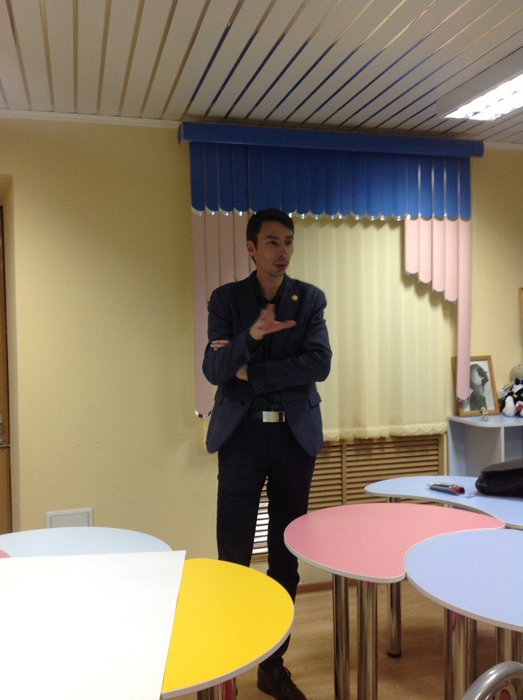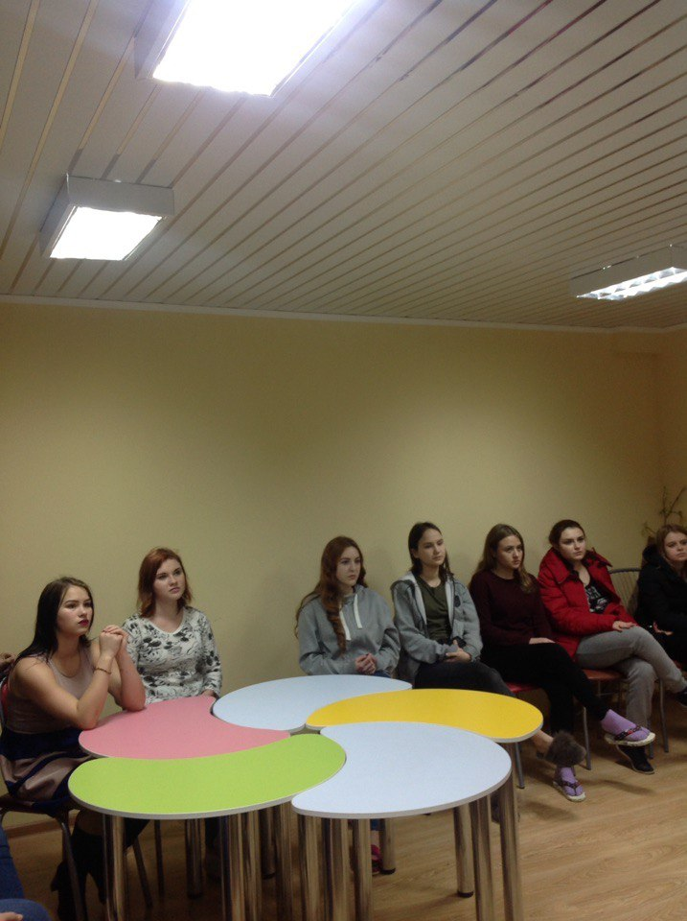

24 января 2018 г.
Профилактическое мероприятие «Кубань вне зависимости» с демонстрацией видеоролика антинаркотической направленности с участием сотрудников ГБУЗ Наркологический диспансер: специалиста по социальной работе Н.П. Исаевой и медицинского психолога А.А. Герасимовой для групп 17.03,16.12,16.04 и обучающихся «группы риска» в актовом зале и каб.№3 на территории ул. Дмитриевская дамба,3
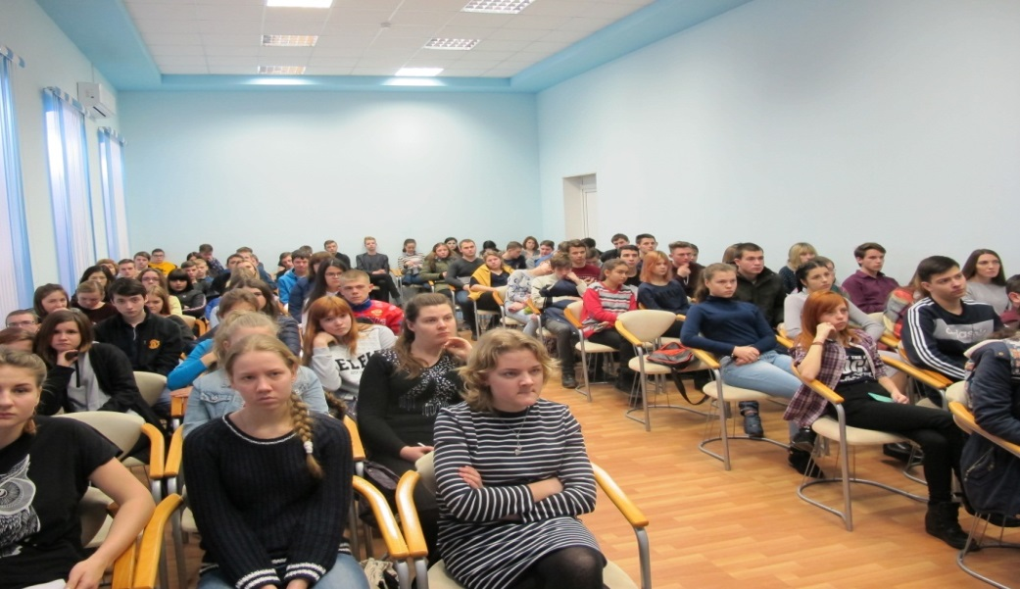

25 января 2018 г.
Профилактическая беседа «Ответственное отцовство» с участием специалистов по социальной работе ГБУЗ Наркологический диспансер МЗ КК О.В. Бабенко для юношей 1-2 курсов.
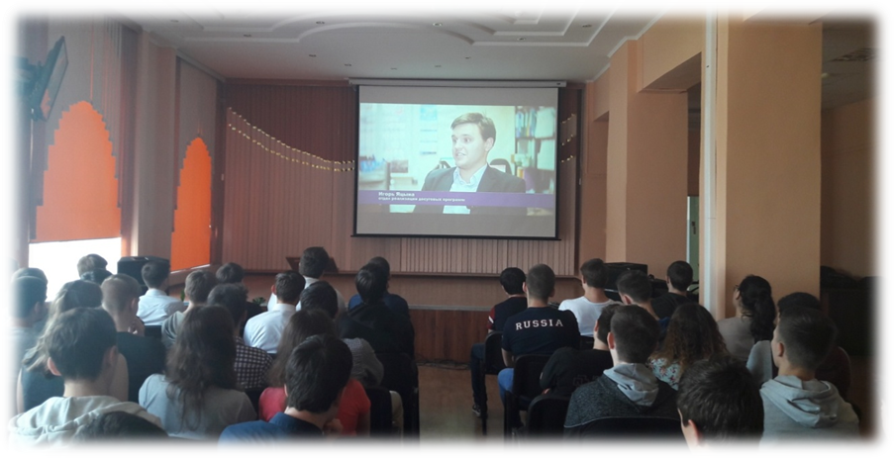

30 января 2018г.
Лекция «Вся правда о наркотиках» с участием специалистов общественного движения «Кубань без наркотиков» М.Ю. Липатова и С.А. Муренко в каб.33 на территории ул.Бабушкина,307,для группы 301 Б и обучающихся «группы риска».
